Domenica 19 Aprile - III domenica dopo Pasqua - Anno B

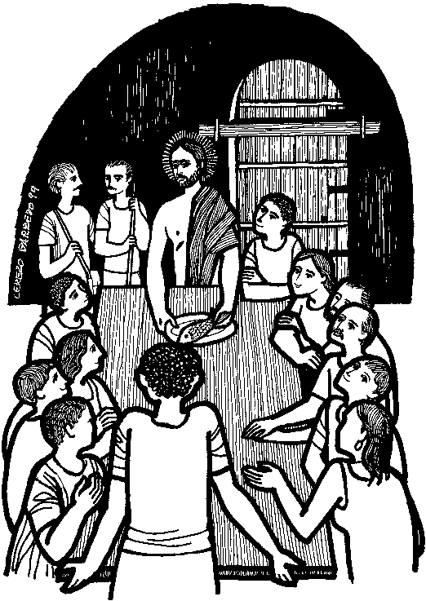
VANGELO (Lc 24, 35-48)
In quel tempo, di ritorno da Emmaus, i due discepoli riferirono ciò che era accaduto lungo la via e come avevano riconosciuto Gesù nello spezzare il pane. Mentre essi parlavano di queste cose, Gesù in persona apparve in mezzo a loro e disse: «Pace a voi!». Stupiti e spaventati credevano di vedere un fantasma. Ma egli disse: «Perché siete turbati, e perché sorgono dubbi nel vostro cuore? Guardate le mie mani e i miei piedi: sono proprio io! Toccatemi e guardate; un fantasma non ha carne e ossa come vedete che io ho». Dicendo questo, mostrò loro le mani e i piedi. Ma poiché per la grande gioia ancora non credevano ed erano stupefatti, disse: «Avete qui qualche cosa da mangiare?». Gli offrirono una porzione di pesce arrostito; egli lo prese e lo mangiò davanti a loro. Poi disse: «Sono queste le parole che vi dicevo quando ero ancora con voi: bisogna che si compiano tutte le cose scritte su di me nella Legge di Mosè, nei Profeti e nei Salmi». Allora aprì loro la mente all'intelligenza delle Scritture e disse: «Così sta scritto: il Cristo dovrà patire e risuscitare dai morti il terzo giorno e nel suo nome saranno predicati a tutte le genti la conversione e il perdono dei peccati, cominciando da Gerusalemme. Di questo voi siete testimoni».

Domenica 26 Aprile - IV domenica dopo Pasqua - Anno B

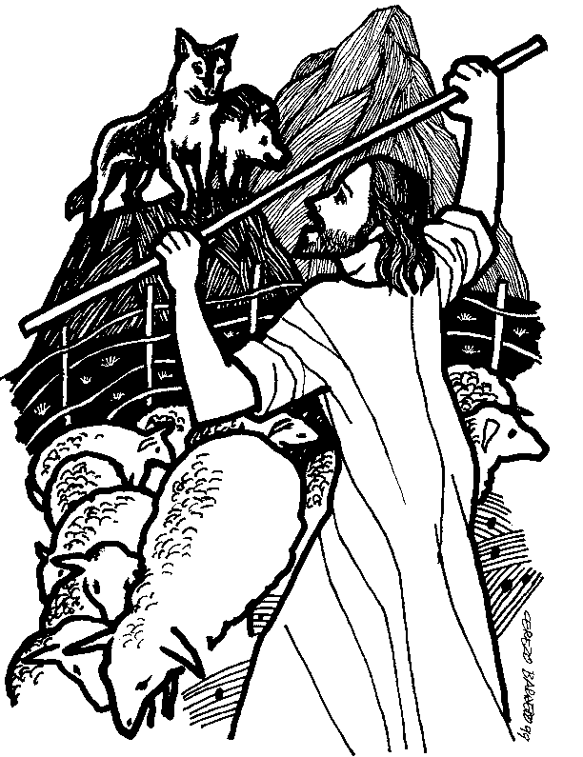
VANGELO (Giovanni 10,11-18)
In quel tempo, Gesù disse: «Io sono il buon pastore. Il buon pastore dà la propria vita per le pecore. Il mercenario - che non è pastore e al quale le pecore non appartengono - vede venire il lupo, abbandona le pecore e fugge, e il lupo le rapisce e le disperde; perché è un mercenario e non gli importa delle pecore. Io sono il buon pastore, conosco le mie pecore e le mie pecore conoscono me, così come il Padre conosce me e io conosco il Padre, e do la mia vita per le pecore. E ho altre pecore che non provengono da questo recinto: anche quelle io devo guidare. Ascolteranno la mia voce e diventeranno un solo gregge, un solo pastore. Per questo il Padre mi ama: perché io do la mia vita, per poi riprenderla di nuovo. Nessuno me la toglie: io la do da me stesso. Ho il potere di darla e il potere di riprenderla di nuovo. Questo è il comando che ho ricevuto dal Padre mio».

Parrocchia di S. Tommaso di Canterbury
Via Roma, 64 - 31047 Ponte di Piave (TV) tel. 0422 759132
E-mail: pdponte@alice.it - www.oratoriosantommaso.it
Don Gian Paolo 348 7332879



PARROCCHIA

S. TOMmASO DI CANTERBURY

PONTE DI PIAVE

Domenica III^ di Pasqua - Anno B

Foglio di informazione n° 16 /2015

Carissimi parrocchiani, buona Domenica: Cristo nostra pasqua è risorto! ALLELUIA!
Come sapete, papa Francesco ha indetto un Giubileo straordinario della misericordia chiamato anche Anno Santo che avrà inizio l’8 dicembre solennità dell’Immacolata Concezione e che si concluderà il 20 novembre 2016 festa di Gesù Cristo Re dell’universo. Sarà un tempo favorevole per tornare all’essenziale e trasformare ogni comunità cristiana in “un’oasi di misericordia” sgretolando l’indifferenza, praticando le opere di misericordia corporali e spirituali, riscoprendo la bellezza della Confessione e cambiando vita, aperti all’incontro con uomini e donne delle altre religioni. Come pellegrini in cammino verso la meta a cui ognuno, forse anche inconsapevolmente, aspira, s enza paura di farsi “sorprendere da Dio”. “Lui non si stanca mai di spalancare la porta del suo cuore per ripetere che ci ama e vuole condividere con noi la sua vita. La Chiesa sente in maniera forte l’urgenza di annunciare la misericordia di Dio. La sua vita è autentica e credibile quando fa della misericordia il suo annuncio convinto. Essa sa che il suo primo compito, soprattutto in un momento come il nostro colmo di grandi speranze e forti contraddizioni, è quello di introdurre tutti nel grande mistero della misericordia di Dio, contemplando il volto di Cristo. La Chiesa è chiamata per prima ad essere testimone veritiera della misericordia professandola e vivendola come il centro della Rivelazione di Gesù Cristo. Dal cuore della Trinità, sgorga e scorre senza sosta il grande fiume della misericordia. Questa fonte non potrà mai esaurirsi, per quanti siano quelli che vi si accostano. Ogni volta che ognuno ne avrà bisogno, potrà accedere ad essa, perché la misericordia di Dio è senza fine… La chiesa si faccia voce di ogni uomo e ogni donna e ripeta con fiducia e senza sosta: “Ricordati, Signore, della tua misericordia e del tuo amore, che è da sempre” (Sal 25,6) papa Francesco. Don Gian Paolo

Settimana dal19 al 26 aprile 2015
celebrazioni e intenzioni SS. Messe
N.B. Alle ore 19.00 non c’è la Santa Messa
D Domenica 19 | 9.00  10.30  19.00 | Def.ti Morici Vittorio e fam: Serafin Giuseppe, Aldo e Cita Santa; Zerbato Domenico; Fregonese Angela e Feletti Luigi; Longo Angela e Attilio;  Def.ti Ruggero Rebecca e fam: Mazzariol Attilio (settimo giorno) Secondo le intenzioni dell’offerente; Per il coro e la Protezione Civile  Def.ta Sari Antonietta At 3,13-15.17-19; 1Gv 2,1-5a; Lc 24,35-48
Lunedì 20 | 19.00 | Def.to Paolino De Carlo  At 6,8-15; Gv 6,22-29
Martedì 21 | 8.30 | Per le anime del purgatorio  At 7,51_8,1a; Gv 6,30-35
Mercoledì 22 | 8.30 | Per i cresimandi e le loro famiglie  At 8,1b-8; Gv 6,35-40
Giovedì 23 | 8.30 | Lodi con apertura dell’ Adorazione continua per tutto il giorno in cripta
 | 18.45 | Vesperi, chiusura Adorazione e a seguire s. Messa; Def.to Don Tobia Bano  At 8,26-40; Gv 6,44-51
Venerdì 24 | 8.30 | Def.ta Mazzariol Eleonora  At 9,1-20; Gv 6,52-59
Sabato 25 | 19.00 | 45° anniversario di matrimonio di Zottarel Fanny e Mariotto Danilo; Def.ti De Toffol Cipriano e Buriola Lina; fam. Montagner Carlo; Persone viventi fam. Baldan Romeo  1Pt 5,5b-14; Mc 16,15-20
Domenica 26 | 9.00  10.30  17.00 | Def.ti Paro Igino Maria e Luigino; Enrico Gaggion; Buso Maria Vittoria; Maronese Elsa e fam. Vidotto Luigi; Coniugi Rizzo, Lorenzon e Anna  Def.ti Codognotto Attilio: Don Cesare Bano  Santa Cresima; Def.ta Freschi Sandra e per le nostre intenzioni in particolare delle famiglie dei cresimandi  At 4,8-12; 1Gv 3,1-2; Gv 10,11-18

Donati il 5%1000 Sostieni i progetti dell’Oratorio S. Tommaso ed aiuta così i ragazzi del nostro paese nella loro crescita. FIRMA PER DESTINARE IL TUO 5 X MILLE alla Ns. Associazione indicando il Cod. Fiscale 94123030267 sull’apposita casella del modello 730 o Unico. A tutti va il ns. grazie piu’ sentito.

Avvisi Parrocchiali

Oggi, Domenica 19 la S.Messa delle ore 10.30 sarà animata dal nostro Coro “Mia Forza Mio Canto” che festeggia il suo decennale di servizio. Vi parteciperanno pure i Volontari della “Protezione Civile” per i quali, al termine della Messa, è prevista anche la benedizione di un mezzo per le loro attività a servizio della comunità
AZIONE CATTOLICA | GIOVANISSIMI | ROMA CALLING!!!
Vi aspettiamo DOMENICA 19 APRILE (dopo le S.Messe) per acquistare una, due, tre piantine per sostenere le spese del campo vicariale estivo che si svolgerà presso la Caritas di ROMA. VI RINGRAZIAMO IN ANTICIPO www.acpontedipiave.it
Lunedì 20 alle ore 15.00 incontro in canonica con le signore che si occupano delle pulizie della chiesa e dell’oratorio per illustrare il programma del pellegrinaggio a Padova.
Lunedì 20 alle ore 20.45 in sala Betania incontro sulla Parola con suor Leonia le catechiste e chi desidera partecipare.
Martedì 21 ore 16.45 prove Prima Comunione

Mercoledì 22 alle ore 20.45 in sala Emmaus si riunisce la Piccola Nazareth

In preparazione alla prossima celebrazione della Cresima Domenica 26 c.m. alle ore 17.00, sono in programma questi incontri per Genitori e Padrini: - Con Don G. Paolo per la compilazione dell’Atto di Cresima in canonica Martedì 21 e
Mercoledì 22 dalle ore 17.00 alle 19.30. - Per le confessioni in chiesa: Sabato 25 dalle ore 16.00 alle 18.00. - Per i Cresimandi: Ritiro Spirituale in parrocchia Giovedì 23 pomeriggio
Giovedì 23 ORE 20.45 Riunione del Consiglio della Collaborazione Pastorale CO.CO.PA. in sala Emmaus
Battesimo Comunitario: Domenica 17 Maggio alla s. Messa delle ore 10,30. Sono previsti due incontri preparatori in canonica alle 20,45, Venerdì 8 e Venerdì 15. Dare notifica in segreteria.
Resoconto Buste Pasquali – Rientrate nr. 95 Buste per un totale di € 2600.00 Grazie a coloro che già hanno contribuito e a quanti contribuiranno
Signore che si occupano delle pulizie in parrocchia. Nel mese di aprile, Martedì 21 e Lunedì 27 alle ore 8.30 circa in ORATORIO; Martedì 21 con Paola Lazzari tel 0422 857063 in CHIESA. Per accertarsi dell’orario telefonare alle referenti. Grazie di cuore a chi da anni offre il suo servizio e a chi volesse iniziare a farlo.
Il Consiglio dell'Oratorio invita tutti i soci maggiorenni all'Assemblea Ordinaria che si svolgerà il giorno 30 Aprile 2015 alle ore 20.00 presso l’Oratorio.

Potete trovare il foglietto parrocchiale tutte le settimane sul sito www.oratoriosantommaso.it Segui il tuo Oratorio anche su TWITTER - @OratorioPdiP

